《计算机网络》实验报告

年级、专业、班级 |  |  |  |  | 姓名
实验题目 | 网线制作、VLAN配置与协议分析
实验时间 | 2025年10月31日 |  | 实验地点 | DS3 304
实验成绩 |  |  | 实验性质 | □验证性 □设计性 ☑综合性
教师评价：
□算法/实验过程正确； □源程序/实验内容提交 □程序结构/实验步骤合理；
□实验结果正确； □语法、语义正确； □报告规范；
其他：
评价教师签名：
一、实验目的
- 掌握3种UTP线缆的制作；了解3类UTP线缆的作用并能将其用于实际的网络组网；了解与布线有关的标准与标准组织
- 了解计算机网络组网的层次化原则；掌握局域网组网中从物理层到网络层所应完成的一般任务；掌握PING和IPCONFIG等命令的使用
- 了解VLAN（虚拟局域网的作用）
- 掌握在一台交换机上划分VLAN的方法
- 熟悉VLAN接口的配置
- 熟悉网络协议分析的原理
- 熟悉网络协议分析软件Wireshark的使用
二、实验项目内容
- RJ45连线标准学习
- RJ45连线制作与连通测试
- 使用PING和IPCONFIG实用网络工具进行网络连通测试
- 二层交换机上划分VLAN，然后用ping命令在同一VLAN和不同VLAN间测试连通性。
- 利用三层交换机，实现VLAN间的路由，再次用ping命令测试其连通性。
- 实现两台交换机间的VLAN Trunk配置
- 网络协议抓包与分析软件Wireshark的使用
- 以太网链路层报文格式分析，以及网络层，传输层和应用层报文格式分析
三、实验过程或算法（源程序）
1. UTP（非屏蔽双绞线）线缆制作与测试
本实验采用 T568B 标准制作直通（Straight-Through）线缆。T568B 的线序标准为：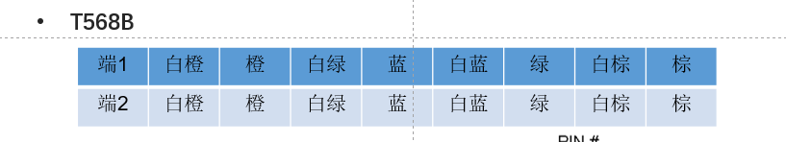。
- 剥线：使用压线钳的剥线刀口，将 UTP 线缆护套剥去约 1.5cm，注意避免损伤内部线对的绝缘层。
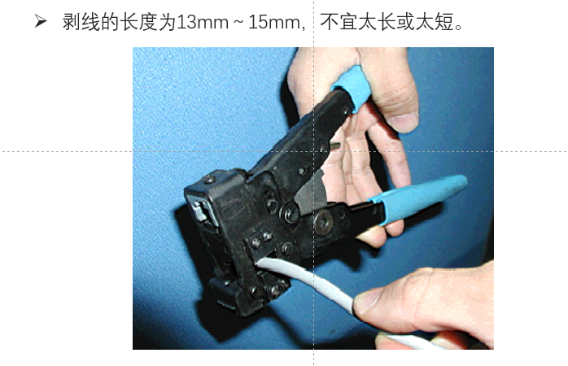
图 1 线缆外护套已剥开
- 将 4 对（8 芯）双绞线解开

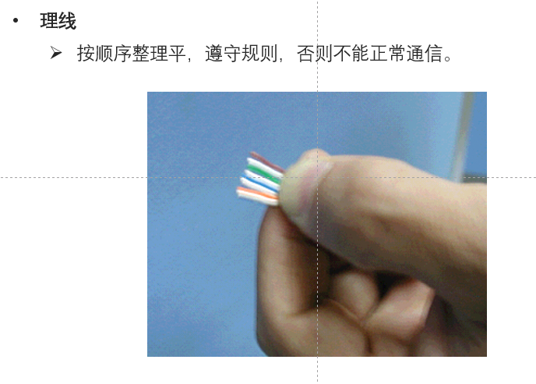
图 2 线芯按T568B顺序排列整齐
插线：保持线序不变，将 RJ45 水晶头（金属弹片朝上）将线芯平稳插入水晶头底部的线槽内，穿分线模块，尽量推到底部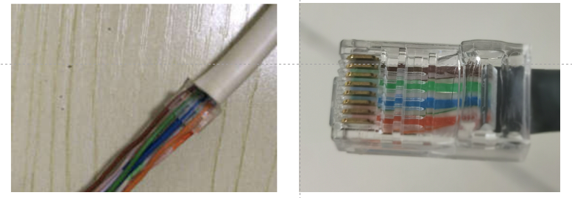
图 3 线芯插入RJ45水晶头
- 压线：将插好线芯的水晶头放入压线钳的 8P 槽口中，用力握紧使金属刀片刺入线芯，建立导通连接。

- 检测：使用测试仪对制作好的线缆两端进行连通性测试。
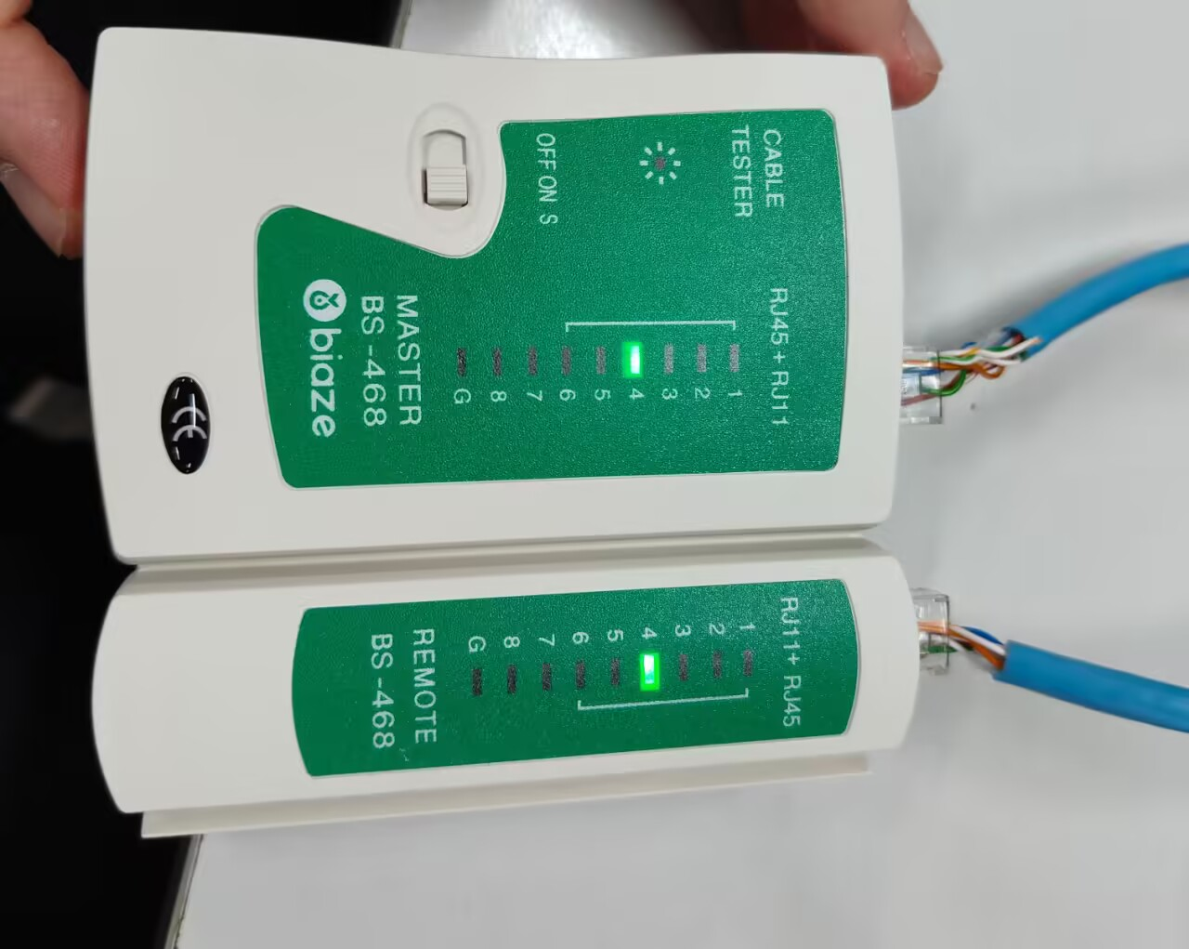
图4 线缆测试仪
2. 基础网络配置与连通性测试
根据实验拓扑，为四台 PC（PCA, PCB, PCC, PCD）配置静态 IP 地址。基于实验照片，本次实验分配的 IP 地址段为 120.120.66.0/24。
- 配置IP地址：在 Windows 操作系统的“Internet 协议版本 4 (TCP/IPv4) 属性”窗口中，为各 PC 手动配置 IP 地址和子网掩码。
表格 1 IP地址配置
主机 | IP地址 | 子网掩码
PCA (VLAN 1→2) | 120.120.66.2 | 255.255.255.0
PCC (VLAN 1→2) | 120.120.66.4 | 255.255.255.0
PCB (VLAN 1) | 120.120.66.1 | 255.255.255.0
PCD (VLAN 1) | 120.120.66.3 | 255.255.255.0
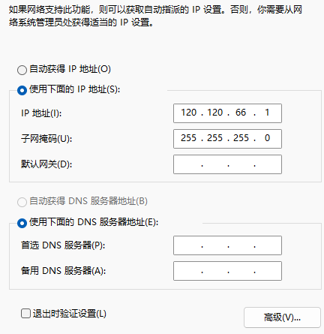
- 验证IP配置：在 PC 的命令提示符（CMD）中使用 ipconfig 命令，检查 IP 地址、子网掩码等配置是否生效。
- 初始连通性测试：在交换机进行VLAN配置前，所有 PC 默认均处于 VLAN 1。此时，使用 ping 命令测试任意两台 PC 间的网络连通性。经测试均可联通

3. 二层交换机 VLAN 划分
为实现网络隔离，在交换机 SW1 和 SW2 上创建 VLAN 2，并将连接 PCA 和 PCC 的端口划入 VLAN 2。
- 创建VLAN：通过 system-view 命令进入交换机系统视图，使用 vlan 2 命令创建 VLAN 2。
- 配置Access端口：
- 在 SW1 上，进入 interface GigabitEthernet 1/0/1 接口视图，使用 port link-type access 将其配置为 Access 模式，并使用 port access vlan 2 将该端口划归至 VLAN 2。
- 在 SW2 上，对 interface GigabitEthernet 1/0/1 执行相同操作。
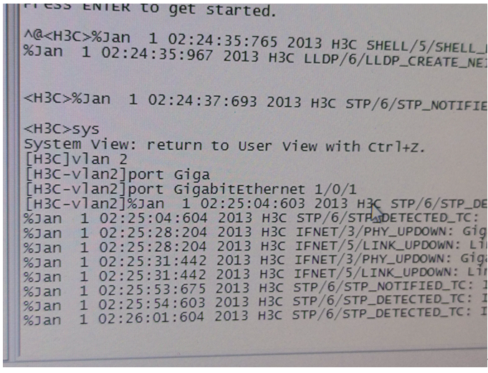
图 5 交换机配置 vlan 2 及划分端口的 CLI 界面
- VLAN隔离测试：配置完成后，再次使用 ping 命令测试不同 VLAN 间（如 PCB ping PCC）以及跨交换机的同一 VLAN（如 PCA ping PCC）的连通性。
4. VLAN Trunk 链路配置
为实现跨交换机的同一 VLAN（VLAN 2）成员（PCA 与 PCC）之间的通信，需在 SW1 和 SW2 之间配置 Trunk 链路。
- 配置Trunk端口：在 SW1 和 SW2 上，进入连接两台交换机的 interface GigabitEthernet 1/0/8 接口视图。
- 设置链路类型：使用 port link-type trunk 命令将端口的链路类型设置为 Trunk。
- 允许VLAN通过：使用 port trunk permit vlan all (或 port trunk permit vlan 2) 命令，允许 VLAN 2 (以及默认的 VLAN 1) 的数据帧通过该 Trunk 链路。
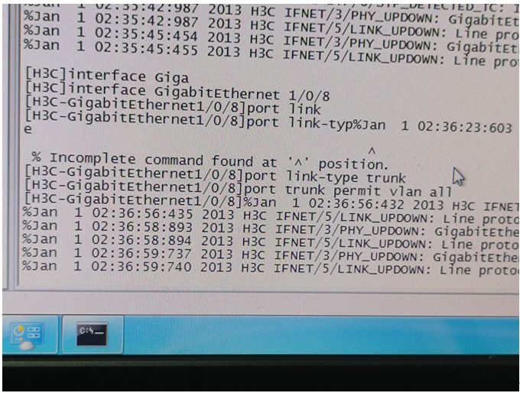
图 6 交换机配置 G1/0/8 端口为 Trunk 的 CLI 界面
- 验证Trunk配置：使用 display vlan 2 命令查看 VLAN 2 的信息，确认 GigabitEthernet 1/0/8 已成为 VLAN 2 的 Tagged (标签) 端口。
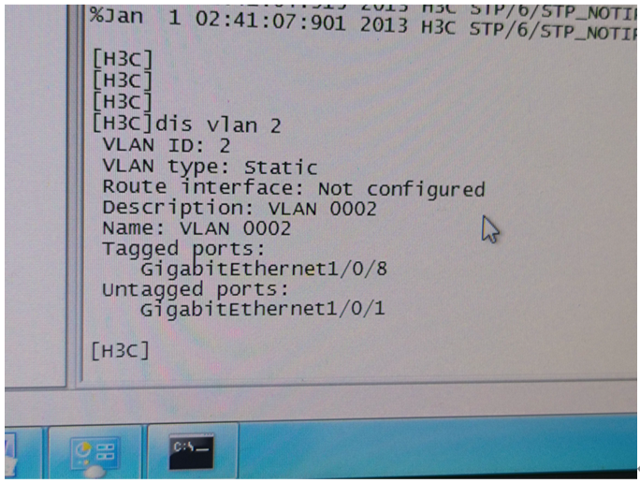
图 7 display vlan 2 命令显示 G1/0/8 为 Tagged 端口
5. 网络协议分析 (Wireshark)
为深入分析网络通信，使用 Wireshark 协议分析软件在 PCC 上抓取 ping 命令产生的数据包。
- 启动捕获：打开 Wireshark，选择连接到交换机的本地以太网接口，启动数据包捕获。
- 生成流量：在 PCC (120.120.66.4) 上执行 ping 120.120.66.2 -t (PCA)。
- 设置显示过滤器：在 Wireshark 的显示过滤器栏中输入 icmp，仅显示 ICMP 协议的数据包，以便观察 ping 命令的请求与响应。
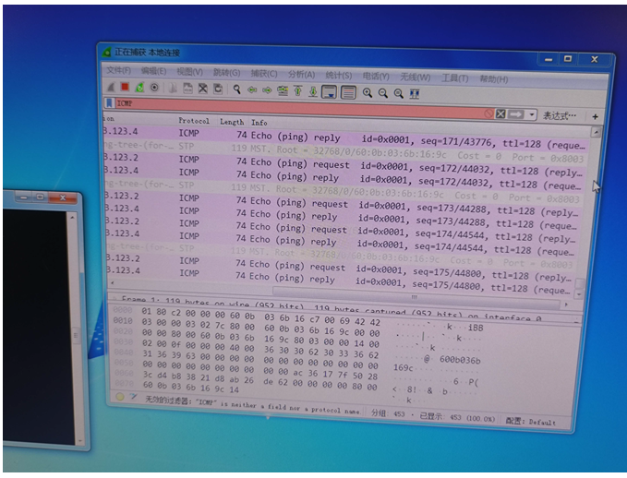
图 8 Wireshark 捕获并使用 icmp 过滤器
四、实验结果及分析和（或）源程序调试过程
1. UTP 线缆测试结果分析
1.1. 实验结果：
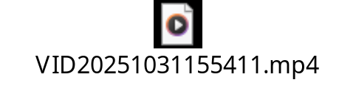
如视频所示，将制作好的 T568B 直通线缆连接到线缆测试仪后，主测试仪（MASTER）和远程测试仪（REMOTE）上的 1 至 8 号指示灯依次、同步点亮。
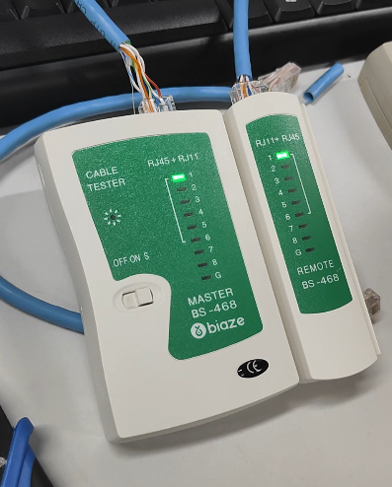
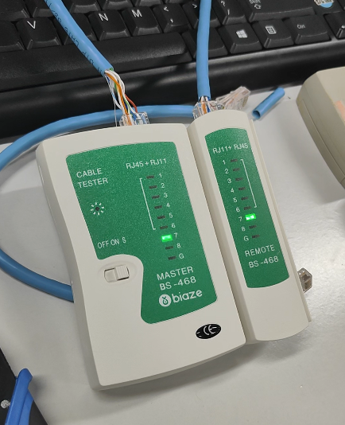
1.2. 分析：
指示灯 1-8 按顺序一一对应亮起，表明线缆的 8 根线芯物理连接全部导通，且线序完全正确，符合 T568B 直通线的标准，无短路、开路或交叉错误。该线缆制作合格，可用于 10/100/1000Base-T 以太网连接。
2. 初始网络连通性分析
2.1. 实验结果
在VLAN划分前，从 PCD (.3) ping PCA (.2)、PCC (.4) 和 PCB (.1) 均成功接收到 ICMP 回复，此结果符合预期。在初始状态下，交换机所有端口均默认属于 VLAN 1。因此，四台 PC 处于同一个二层广播域（Broadcast Domain）和同一个 IP 子网 (120.120.66.0/24) 内，它们之间可以通过交换机的 MAC 地址学习和帧转发机制自由通信。
3. VLAN 隔离验证分析
3.1. 实验结果
在 SW1 和 SW2 上将 G1/0/1 端口划入 VLAN 2 后（Trunk 配置前），进行连通性测试。
- VLAN 间测试：从 PCD (.3, VLAN 1) ping PCA (.2, VLAN 2)和PCC(.4, VLAN 2)，结果显示“无法访问目标主机”和“请求超时”。
- 跨交换机同一VLAN测试：从 PCC (.4, SW1 VLAN 2) ping PCA (.2, SW2 VLAN 2) 同样失败。
3.2 分析
- 结果 1 表明 VLAN 划分成功。VLAN 1 和 VLAN 2 是两个独立的二层广播域。二层交换机严格禁止跨 VLAN 的帧转发，因此 PCD (VLAN 1) 和 PCA、PCC (VLAN 2) 之间的通信被有效隔离。
- 结果 2 失败的原因是，连接 SW1 和 SW2 的 G1/0/8 端口此时仍是 VLAN 1 的 Access 端口，它只会转发 VLAN 1 的数据帧（不带标签），而不会传输 VLAN 2 的数据帧，导致 PCA 和 PCC 之间无法通信。
4. Trunk 链路功能分析
4.1. 实验结果
在 SW1 和 SW2 之间配置 G1/0/8 为 Trunk 链路后，再次进行连通性测试。
- 跨交换机同一VLAN测试：从 PCC (.4, VLAN 2) ping PCA (.2, VLAN 2)，成功收到 ICMP 回复。
- VLAN 间测试：从 PCD (.3, VLAN 1) ping PCA(.2, VLAN 2)和PCC(.4, VLAN 2)，依然显示“无法访问目标主机”。
4.2. 分析
- 结果 1 证明 Trunk 链路配置成功。G1/0/8 端口现在可以承载多个 VLAN 的流量。从 PCA 发往 PCC 的数据帧在离开 SW1 时，被封装上了 802.1Q 标签（Tag），标明其属于 VLAN 2。SW2 接收到该标签帧后，识别出其属于 VLAN 2，去掉标签并将其转发到 VLAN 2 的 Access 端口 G1/0/1，最终到达 PCC。
- 结果 2 再次确认了 VLAN 的隔离特性。Trunk 链路只负责承载和扩展VLAN，但并不路由（Routing）VLAN 间的流量。PCB (VLAN 1) 和 PCC (VLAN 2) 仍处于不同的广播域，在没有三层路由设备（如三层交换机或路由器）支持的情况下，它们之间仍然无法通信。
5. Wireshark 协议分析
5.1. 实验结果
在 Wireshark 捕获窗口中，使用 icmp 过滤器后，清晰地显示了一系列 ICMP 报文。
5.2. 分析
- 报文类型：可以观察到两种关键的 ICMP 报文：Echo (ping) request (回显请求) 和 Echo (ping) reply (回显应答)。
- 通信流程：源 IP (120.120.66.4) 向目标 IP (120.120.66.2) 发送 request 报文，目标 IP 随后回复 reply 报文。
- 报文封装：通过 Wireshark 的分层视图，可以分析数据包的完整封装结构。
此分析验证了 ping 命令在网络层的工作原理。

